材化学院实验室安全检查通报25-26-2-3

2026 年 3月19 日，实验室管理人员按照《高等学校实验室安全检查项目表》(2025)内容要求，对科研实验室进行了安全检查，发现下述实验室存有违反实验室安全管理规定的行为：
实验室 | 隐患描述 | 隐患照片 | 对应条款 | 责任教师 | 整改完成时间/措施
敬德楼C503西 | 学生未穿实验服。 |  | 8.2.1 | 李靖（剩余90分） | 立整立改
敬德楼C508东 | 固液混放 | 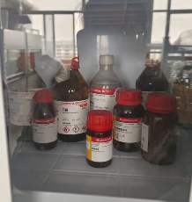 | 9.3.2 | 荆凯强（剩余90分）  马文（剩余90分）  杨宗斐（剩余90分0 | 立整立改
副101东 | 固液混放 | 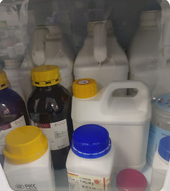 | 9.3.2 | 刘园园（剩余90分） | 立整立改
共存问题 | 未更新值日台账和消防器材检查记录
请各实验室对照上述问题，举一反三，全面排查本实验室安全隐患。

